

Manter Cliente Tipo
O objetivo desta funcionalidade é manter o cliente tipo cadastrado no sistema. Ela pode ser acessada via Menu de sistema, no caminho: GSAN > Cadastro > Cliente > Manter Cliente Tipo.
Feito isso, o sistema acessa a tela de filtro a seguir:

Observação
Informamos que os dados exibidos nas telas a seguir são fictícios, e não retratam informações de clientes.
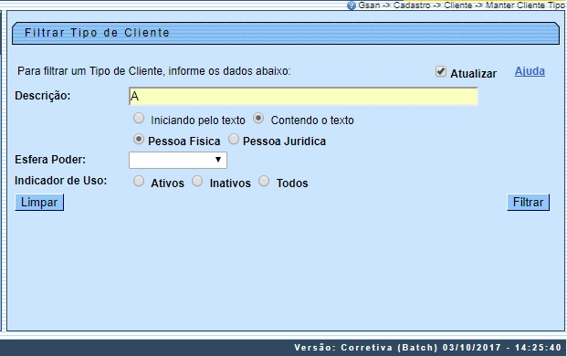
Inicialmente, o sistema exibe a tela de filtro acima, para que sejam informados os parâmetros sobre os tipos de clientes. Os tipos podem ser filtrados pelas seguintes opções:
- Descrição;
- Esfera de Poder;
- Indicador de Uso.
Para detalhes sobre o preenchimento dos campos clique AQUI. Informe os parâmetros que julgar necessários e clique no botão . Com base nos parâmetros informados, o sistema exibe a tela resultante do filtro:
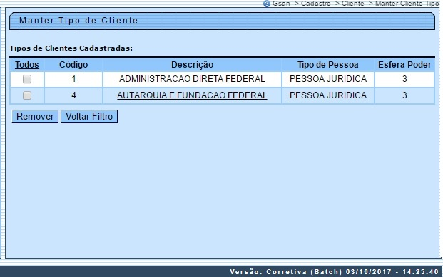
Para excluir um ou mais itens, marque no(s) checkbox(s) correspondente(s), ou para remover todos os itens, clique no hiperlink Todos e, em seguida, clique no botão .
Para atualizar um item, clique no hiperlink do campo Descrição e será exibida a tela abaixo.
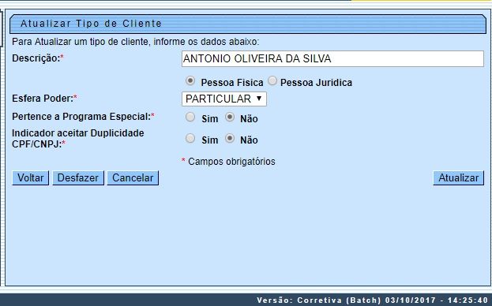
Foram alteradas as funcionalidades Inserir Cliente Tipo e Manter Cliente Tipo para incluir uma nova informação no Tipo de Cliente, que identifica se este pertence a Programa Especial (ex. Viva Água). Foram retiradas as validações existentes no Programa Especial, para quem tem no Tipo de Cliente em Programa Especial.
Faça as modificações que julgar necessárias e clique no botão .

Tela de Sucesso
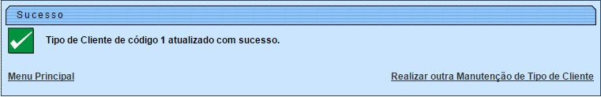

Preenchimento dos campos
Campo | Orientações para Preenchimento
Descrição | Campo obrigatório - Informe a descrição do tipo de cliente.
Pessoa Física ou Jurídica | Campo obrigatório - Selecione uma das opções: Pessoa Física ou Pessoa Jurídica.  Dependendo da opção escolhida, o sistema disponibiliza as opções correlacionadas referente à Esfera de Poder.
Esfera de Poder | Campo obrigatório - Selecione uma das opções disponibilizadas pelo sistema.
Indicador de Uso | Campo obrigatório - Selecione uma das opções disponibilizadas pelo sistema: Ativo, Inativo ou Todos.
Pertence a Programa Especial | Campo obrigatório, visualizado na tela de atualização - Informe a opção Sim para indicar que o cliente está em programa especial, caso contrário, marque a opção Não.
Indicador aceitar Duplicidade CPF/CNPJ | Campo visualizado na tela de atualização - Informe a opção Sim para indicar que o cadastro do cliente comporta a duplicidade de CPF/CNPJ; caso contrário, marque a opção Não.

Funcionalidade dos Botões
Botão | Descrição da Funcionalidade
 | Ao clicar neste botão, o sistema limpa o conteúdo da tela.
 | Ao clicar neste botão, o sistema comanda a execução do filtro, com base nos parâmetros informados.
 | Ao clicar neste botão, o sistema remove das bases de dados o(s) item(ns) selecionado(s) no checkbox.
 | Ao clicar neste botão, o sistema retorna à tela de filtro.
 | Ao clicar neste botão, o sistema retorna à tela anterior.
 | Ao clicar neste botão, o sistema desfaz o último procedimento realizado.
 | Ao clicar neste botão, o sistema cancela a operação e retorna à tela principal.
 | Ao clicar neste botão, o sistema comanda a atualização dos dados nas bases de dados.

Referências
Manter Cliente Tipo
Cadastro

Termos Principais
Cliente
Imóvel
Clique aqui para retornar ao Menu Principal do GSAN

